 | Escuela de Ciencias Exactas e Ingeniería  Ingeniería de Sistemas y Telecomunicaciones | Sistemas II – G01
 |  | Relaciones entre clases
Cód. 1000350463 | Estudiante: Tomás Alejandro Cortés Girón | Fecha: 24/09/2019

EJERCICIO NO.1:
Se plantea realizar un algoritmo partiendo del tema visto en clase, correspondiente a las relaciones entre clases, con lo que se pretende la búsqueda que el ejercicio se ponga en practica tanto los elementos de las relaciones de las clases así como su tipo: la asociación.

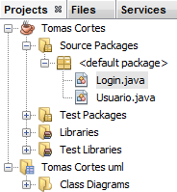  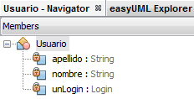  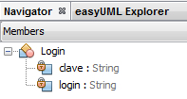 | 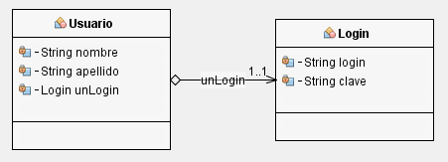
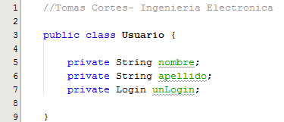

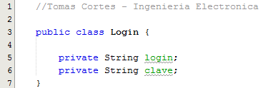

SALIDA:
Este ejercicio no presenta salida ya que no posee el método main().

ANÁLISIS:
Como podemos observar, este sencillo algoritmo está compuesto por el uso de dos diferentes clases que solamente poseen atributos y no poseen ningún otro método, siendo respectivamente que Usuario posee 3 atributos mientras que Login posee dos atributos. Lo importante a analizar dentro de este ejercicio realizado, es el diagrama de bloques el cual nos muestra como se presenta la relación de estas dos clases.
A partir de lo visto en clase, se puede encontrar que la asociación tiene una cardinalidad de 1-1, dándonos a entender que el usuario le corresponde estrictamente un Login.
Para lograr lo anterior mencionado, fue necesario establecer dentro de la clase de donde se quería empezar la relación, establecer como un nuevo atributo la clase de donde se quería llegar a relacionar, siendo en este caso el nuevo atributo creado en Usuario, estableciendo el parámetro llamado unLogin.

EJERCICIO NO.2:
En este ejercicio que de la misma manera se formulo a partir de la temática de las relaciones entre clases, se estableció la elaboración de un algoritmo que nos permitiese asociar dos clases con dos relaciones presentadas en sus atributos.
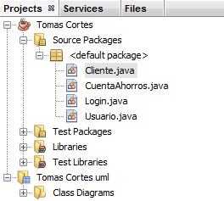  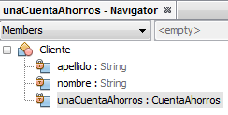  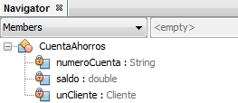 | 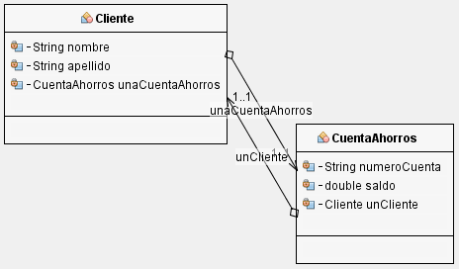
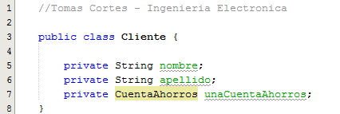

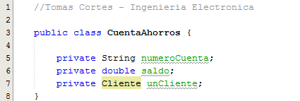

SALIDA:
Este ejercicio no presenta salida ya que no posee el método main().

ANÁLISIS:
Dentro de la realización de este ejercicio, se realizó dos nuevas clases que poseen los nombres de Cliente y CuentaAhorros, en donde se nos establece que cada uno va a poseer tres atributos, con la condición de que en esta oportunidad, se presentarían dos relaciones.
A partir del análisis del diagrama de bloques, se puede determinar que la primera relación que se presenta con el nombre de unaCuentaAhorros, va en dirección de Cliente a CuentaAhorros, presentándose una asociación 1-1. Mientras que en el caso de nuestra segunda relación llamada un cliente, esta va de cuentaAhorros hasta cliente, manteniendo en la misma medida una relación 1-1.

EJERCICIO NO.3:
En este ejercicio se planteó la realización de un algoritmo que nos permitiese evaluar las relaciones entre clases a partir de la asociación, con la particularidad, de que en este caso se formula agregar una tercera clase que nos permita presentar una nueva relación con otra clase.
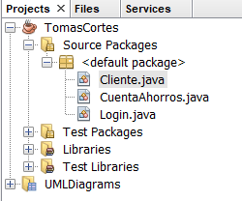
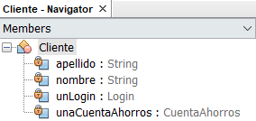
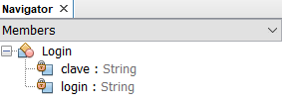
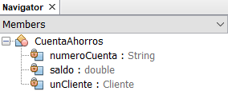
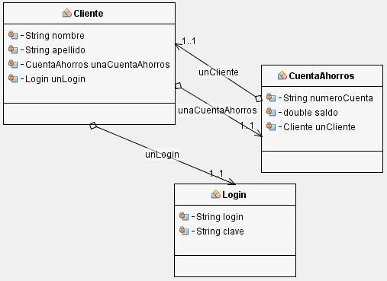

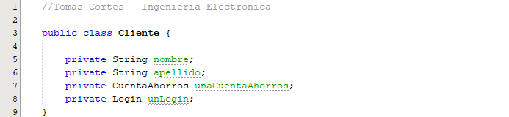

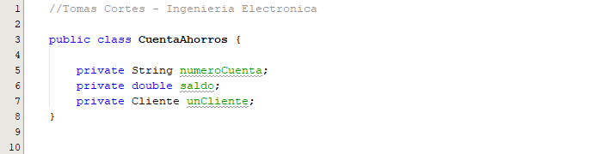

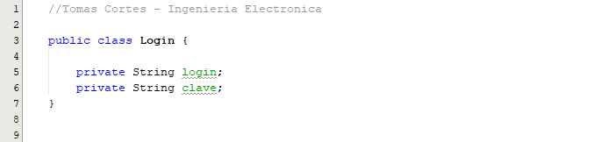

SALIDA:
Este ejercicio no presenta salida ya que no posee el método main().

ANÁLISIS:
A comparación de los ejercicios realizados con anterioridad, se observa que, en este algoritmo, se hizo uso de tres clases llamadas Cliente, CuentaAhorro y Login con sus atributos correspondientes.
Teniendo en cuenta los ejercicios anteriormente desarrollados, este se diferencia de los otros dos en el sentido de que ya no se asociaba dos clases entre ellas, sino que, en este ejercicio, se asocio una clase con otras dos, presentes en las tres clases.
La clase que une a las otras como se muestra en el ejercicio es la llamada cliente, que tiene dos relaciones con la clase CuentaAhorros, la primera siendo de CuentaAhorros a Cliente, que posee el nombre de unCliente y que tiene una cardinalidad 1-1. Y el segundo va de Cliente a CuentaAhorros, que posee el nombre de unaCuentaAhorros y que tiene una cardinalidad de 1-1.
Mientras que la clase Cliente, también posee relación con otra clase, la cual es Login, siendo en este caso, manteniendo una asociación con cardinalidad 1-1 de Cliente a Login, y que posee el nombre de unLogin.

